**九、javascript事件**

**一、认识事件**

预定约定好触发这个事件应该干什么？

JS中可以通过事件绑定预先约定。

JS中的事件绑定：

1、内联模式

缺陷：将所有代码分模块管理。

2、外联模式/脚本模式

【注】【事件绑定】时候，通过匿名函数完成事件绑定。

**二、事件处理函数**

事件 事件处理函数

click onclick

**三大类：**

**1.鼠标事件**

click 单击

dblclick 双击

mouseover 鼠标移入

mouseout 鼠标移出

mousemove 鼠标移动 会被不停的触发

mousedown 鼠标按下

mouseup 鼠标抬起

**2.键盘事件**

键盘事件

【注】一般情况下，绑定给可以获取焦点的元素节点(文本输入框)

绑定给document

【注】按下任意键都执行

(1)keydown 键盘的健按下

(2)keyup 键盘的健抬起

【注】只有按下字符健才有效果

(3)keypress

【注】keydown和keypress如果按下不松手，事件会被重复触发。

**3.HTML事件**

(1)window

load 页面加载完成以后会触发的事件

scroll 页面滚动的时候会触发的事件

resize 页面的大小宽高发生变化的时候会被触发

unload 页面解构的时候会触发的事件（页面即将消失的时候触发 IE兼容）

(2)文本输入框

blur 失去焦点的时候触发

focus 获取焦点的时候触发

select 当用户选择文本框中的一个或者多个字符的时候触发

change 当文本输入框内的内容被修改，并且失去了焦点，触发

(3)form表单事件

submit 点击submit按钮的时候触发

reset 点击reset按钮的时候触发

**三、事件对象**

**1.事件绑定**

事件绑定包括：四个部分组成

1、目标对象

2、事件类型

3、事件处理函数 on + 事件类型

4、匿名函数

目标对象.on + 事件类型 = 匿名函数;

**2.事件对象**

【注】整个事件绑定过程，系统会将所有事件绑定的信息集合起来，生成一个对象，这个对象我们就叫做是【**事件对象**】。

事件绑定 => 生成事件对象。

【注】如何拿得到这个事件对象？

【注】获取事件对象，当前事件被触发的时候，匿名函数会被执行，是被系统执行，会将事件对象当做参数传到函数里。

对事件对象进行兼容写法

function(ev){

var e = ev || window.event;

}

**四、鼠标事件对象属性**

**1.鼠标事件对象**

button

左键 0

右键 2

滚轮 1

【注】IE button值不一样。

document.onclick = function(ev){

var e = ev || window.event;

alert(e.button);

}

**2.鼠标事件对象的三对，关于坐标的属性**

【注】都是获取鼠标当前的坐标值。

(1)clientX clientY 原点位置 浏览器窗口的左上角

(2)screenX screenY 原点位置 屏幕的左上角位置

(3)pageX pageY 原点位置 当前页面的左上角 包含已经滚动出去的页面。

**五、补充-offset系列**

**可直接获取样式**

window.onload = function(){

var oDiv = document.getElementById("div1");

alert(oDiv.offsetLeft);

}

**六、鼠标事件（修改键）**

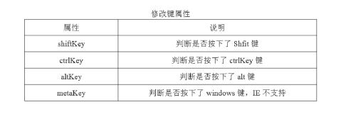

shiftKey

ctrlKey

altKey

meatKey window系统 windows健 苹果 command

【注】都是事件对象的属性

【值】true或者false true说明按下了这个健，否则没有按下这个健

**七、键盘事件**

**1.健码**

keyCode

【注】是当前按下的健的ASCII码值。

【注】对于字母键，返回的都是大写字母的ASCII码值。keyCode不区分大小写字母。

【注】只有键盘事件对象拥有的属性，只有在keydown/keyup下生效。

【注】我们可以通过keyCode判断按下了哪个键，并且修改健，也兼容。我们可以配合修改健。可以配合使用。

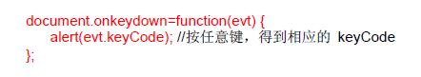

**2.字符码**

charCode

【注】只能在keypress下生效。

【注】返回ASCII码值，但是区分大小写。

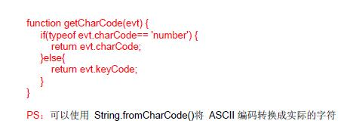

**八、事件冒泡**

**1.事件流产生：**

(1)叠加的结构

(2)叠加的结构有同样的事件

(3)当事件被触发的时候，所叠加的所有的控件都会触发这个事件。

**2.事件流的类型：**

(1)事件冒泡

从最里面的控件开始触发，逐渐衍生到最外层的控件

(2)事件捕获

从外向里进行触发。

【注】阻止事件冒泡：

①e.stopPropagation();

②e.cancelBubble = true；

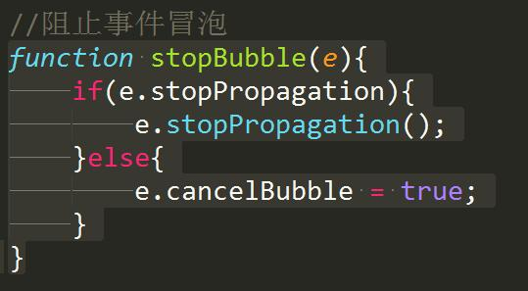

**九、阻止右键菜单**

**document.oncontextmenu**

**1.阻止系统右键菜单**

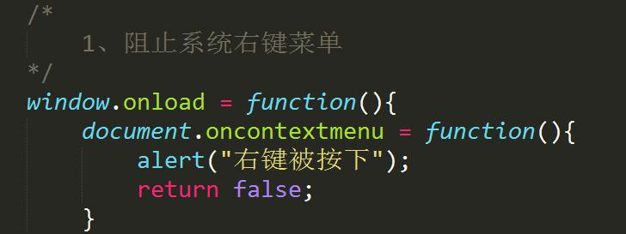

**2.自定义右键菜单**

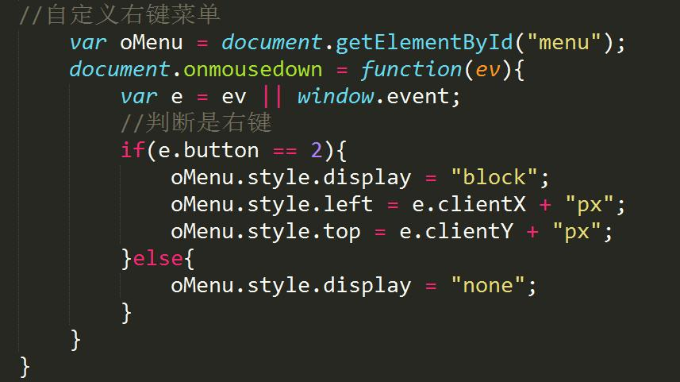

**十、阻止右键菜单超链接默认行为**

**a标签默认有默认行为**

**给a的点击事件返回一个false即可阻止**

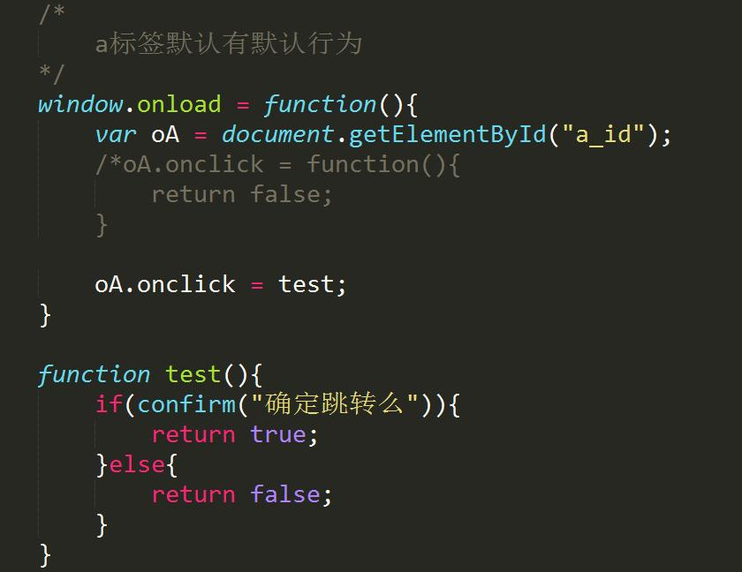

**十一、拖拽**

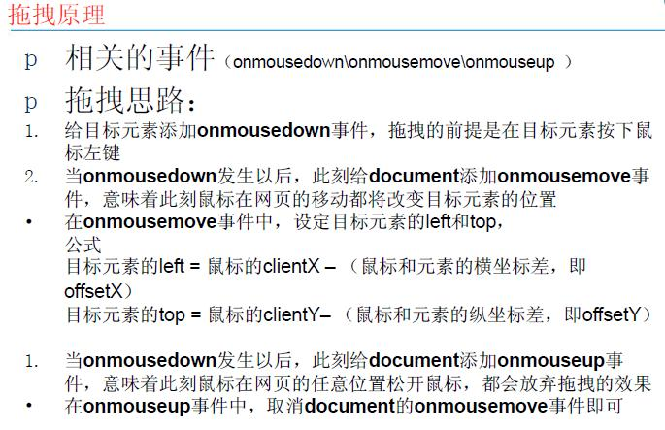

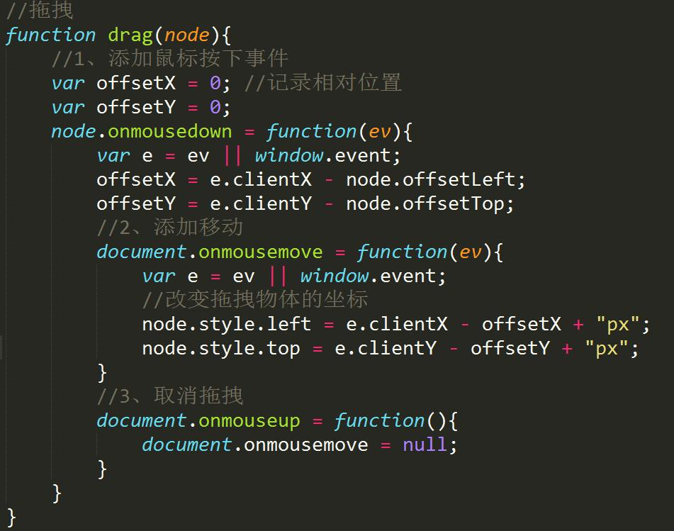

**十二、事件监听器**

**W3C提供的两个函数：**

**【注】事件监听器，绑定事件。 IE8及以下版本不兼容。**

**1.addEventListener**

【格式】事件对象.addEventListener(事件类型, 绑定的函数, 是否不冒泡);

(1)第一个参数：事件类型 click

(2)第三个参数：true 捕获 false 冒泡（默认）

**2.removeEventListener**

【格式】事件对象.removeEventListener(事件类型, 删除的函数);

【注】传统事件绑定的函数，没有办法进行删除。

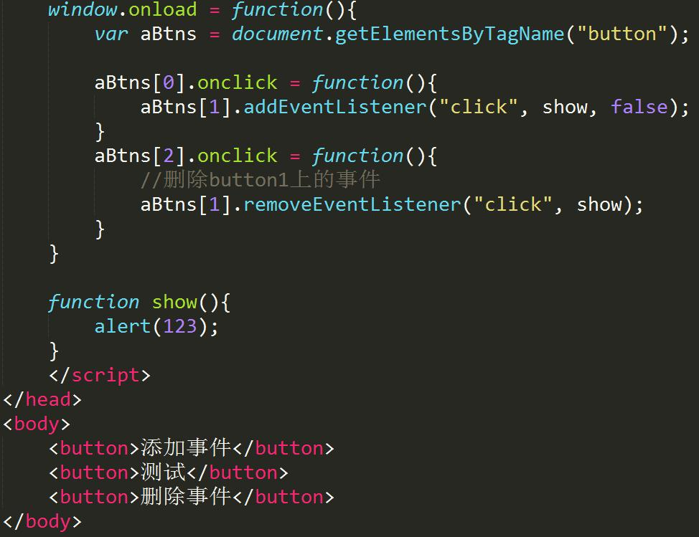

**十三、事件委托**

**1.传统的事件绑定缺点：**

【注】每一个li标签都会被添加一个onclick函数，浪费资源。

**2.事件委托的好处：**

(1)节省了资源。

(2)后添加的控件同样可以共享。

**3.事件委托实现：**

(1)将事件添加在当前控件的父级

(2)判断一个当前响应事件的目标对象，是否符合标准。

**4.获取当前的目标对象**

e.target 获取当前的目标对象

(1)window.event.srcElement; IE

(2)e.target 火狐、谷歌

【注】目标对象获取的时候需要兼容性写法

var target = e.target || window.event.srcElement;

【例】ul , li 结构

（1）JS代码：

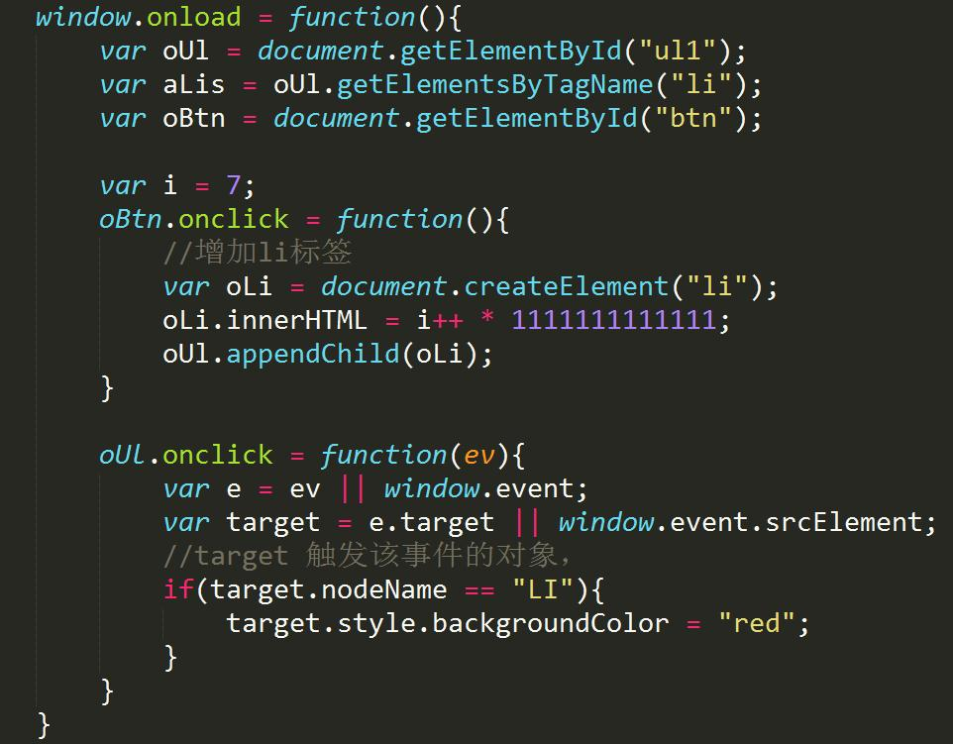

（2）html代码：

